- Melhor e pior caso de busca nas listas

Com as listas ordenadas o melhor caso de busca seria procurar pelo primeiro elemento da lista ou por um elemento que deveria estar antes do atual primeiro elemento.
O pior caso seria procurar pelo último elemento ou por um elemento que estaria localizado após o último elemento da lista.

- Comparando tempos de busca no pior caso

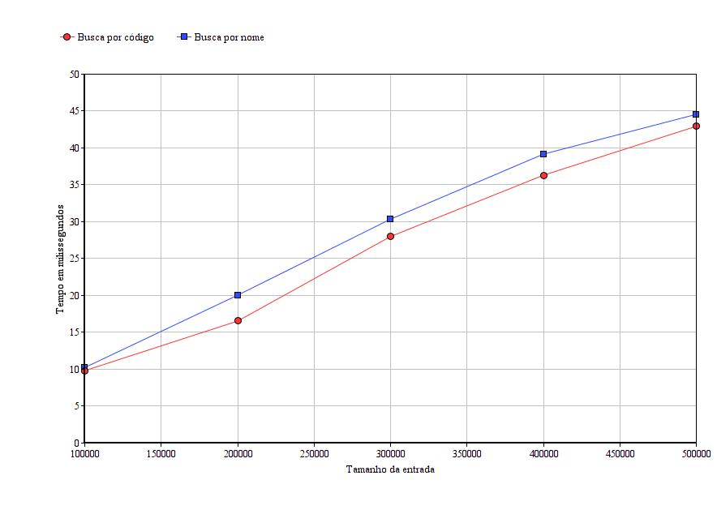
Analisando o gráfico é possível observar o crescimento linear do tempo de busca em relação ao tamanho da entrada.
Entre as 2 buscas realizadas percebe-se que a busca por nome constantemente leva mais tempo que a busca por código.

